«Метод сенсорной интеграции»

Сенсорная интеграция – это процесс, во время которого нервная система получает информацию от рецепторов органов чувств и, анализируя их, использует для выполнения целенаправленной деятельности. Это своего рода способность нервной системы продуктивно свести воедино информацию, поступающую от разных каналов. От того, насколько развита данная способность во многом зависит успешность деятельности человека в целом. Потому ее важно развивать при помощи специальных занятий по сенсорной интеграции. Итогом таких занятий становятся правильное сенсомоторное развитие и мгновенные рефлексы на внешние раздражители.
Условно сенсорная интеграция «заставляет» мозг воспринимать информацию от рецепторов (и реагировать на неё) быстрее, соответственно, процессы воспроизведения различных функций ускоряются.
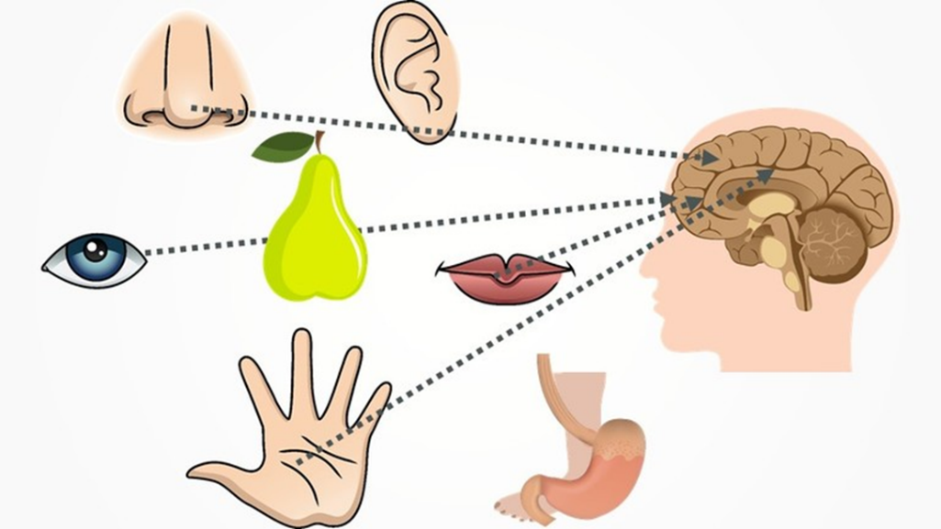
Сенсорная интеграция – это, прежде всего, работа с мозговыми функциями, поэтому чаще всего занятия с использованием сенсорно-интегративных методик проводят нейропсихологи и дефектологи, прошедшие дополнительное образование по данному направлению. Программа по восстановлению и/или развитию сенсомоторных функций подбирается индивидуально; для каждого ребенка это разные игры и занятия, направленные непосредственно на ту область, которая ему дается сложнее.
Нарушения сенсорной интеграции называются дисфункцией и представляют собой различные проблемы слухового, зрительного, тактильного, вкусового, двигательного, обонятельного и координационного характера. Симптомы дисфункции сенсорной интеграции чаще всего проявляются в эмоциональной лабильности, поведенческих факторах, двигательной функции, задержке развития речи.
Дисфункция сенсорной интеграции, как правило, встречается комплексная, т.е. когда нарушения проявляются в работе нескольких органов чувств. Однако бывает и узконаправленная дисфункция.

Нарушения сенсорной интеграции

Со стороны слуховой функции: боязнь громких звуков и шума, непереносимость некоторых видов музыки или музыки в целом, негативные реакции на пение/голос, невосприимчивость обращений, растерянность в людных и общественных местах.
Со стороны зрительной системы: светобоязнь (предпочтение к полумраку и темноте), напряжение при рассматривании предметов, неуклюжесть при спусках и подъемах (например, на ступеньках), не смотрит в глаза собеседнику.
Со стороны осязательной функции: воздержание от игр с пластилином, тестом, красками, мелкими предметами, снижение болевой и температурной чувствительности, не терпят прикосновений к себе. Проявляется негативная реакция на некоторые виды ткани/одежды, не любят ходить босиком.
Со стороны вестибулярного аппарата: неуклюжесть и неловкость движений, неустойчивость, негативные проявления к активным играм, детским площадкам и спорту, мышечный тонус, проблемы с концентрацией внимания и координацией, излишняя тревожность.
Со стороны вкусовой и обонятельной систем: чувствительность к пище (отказ от некоторых видов продуктов), снижение вкусовых рецепторов, негативная реакция на запахи, плохая чувствительность к запахам.
Сенсорная интеграция и речь имеют очень тесную связь. Дисфункция сенсорной интеграции – одна из частых причин ЗРР (задержки речевого развития), именно поэтому деткам, у которых наблюдаются речевые трудности, рекомендованы занятия с использованием сенсорно-интегративных методик. Так, для запуска речи используются игры, направленные на развитие мелкой моторики: бизиборды, «сухие» бассейны, игры с крупами, песком и т.д. В залах для занятий сенсорной интеграцией создаются все условия для максимального погружения ребенка в увлекательную игровую среду. Считается, что сенсорная интеграция – один из самых эффективных способов для скорейшего запуска речи.

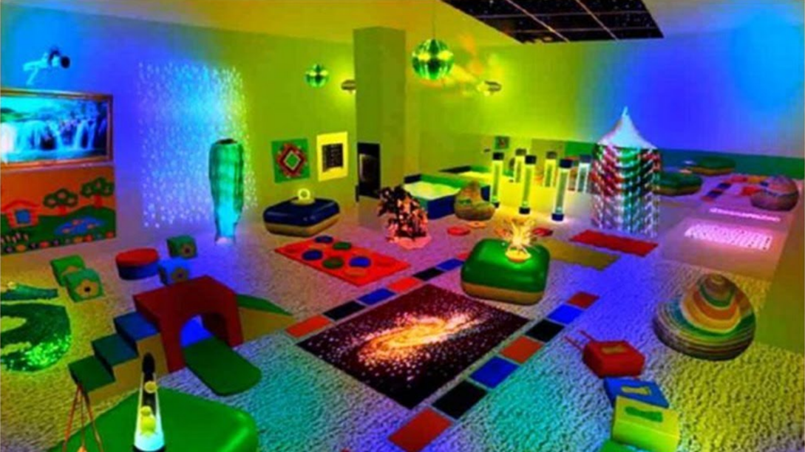
Обычно занятия по сенсорной интеграции проводятся специалистами в детских коррекционно-развивающих центрах. Под данный вид занятий отводится отдельная комната. Зал оборудуют различными предметами игрового формата, взаимодействие с которыми положительно сказывается на развитии функций головного мозга.

Что включает в себя «сенсорная комната»?

- Различные гамаки, маты, балансиры, качалки в разных формах (бревно, платформа, бочка, куб, шар и т.д.);
- Различные виды шведских стенок, комплексы со спортивно-игровым уклоном;
- «Сухие» бассейны, водяные матрацы и батуты;
- Веревочные тоннели и сенсорные дорожки для ходьбы;
- Лотки с различными предметами для развития мелкой моторики (песок, крупы, шарики и т.д.);
- Бизиборды, бизикубы, бизидомики;
- Утяжеленные одеяла и подушки;
- Шуршащие предметы, яркие (разных цветов и форм);
- Развивающие коврики и столы;
- Световое и звуковое оборудование и т.п.



